МИНИСТЕРСТВО НАУКИ И ВЫСШЕГО ОБРАЗОВАНИЯ РОССИЙСКОЙ ФЕДЕРАЦИИ

Федеральное государственное бюджетное образовательное учреждение

высшего образования

Петрозаводский государственный университет

Гуманитарный инновационный парк

ИНФОРМАЦИОННОЕ ПИСЬМО

Уважаемые друзья!

Приглашаем Вас принять участие в

«МУЗЕЙНОМ МАРАФОНЕ ПЕТРГУ – 2024»,
посвященном Десятилетию науки в Российской Федерации
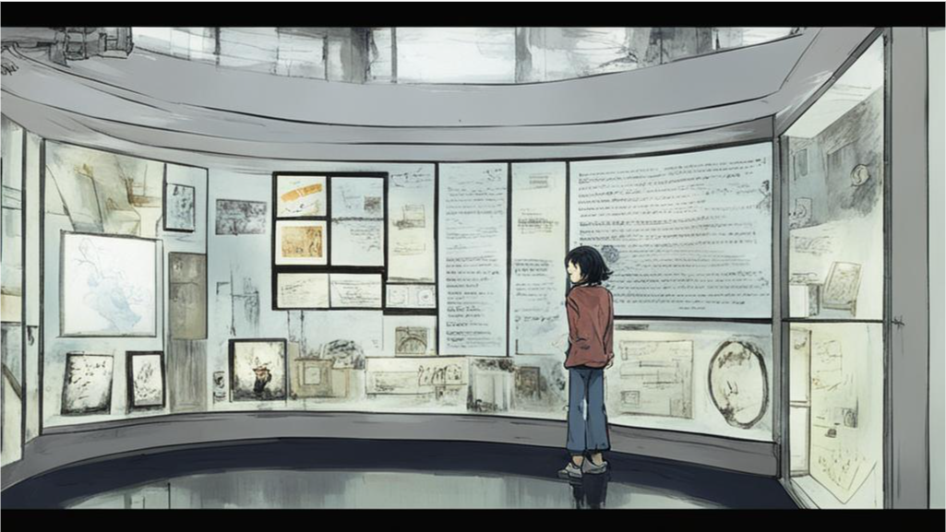
Изображение сгенерировано нейросетью Kandinsky
Марафон состоится 2-21 мая 2024 года в Музее науки ПетрГУ.
«Музейный марафон ПетрГУ - 2024»— это просветительские маршруты по 12 станциям - музейным пространствам ПетрГУ в разных корпусах университета, которые участники выбирают самостоятельно с любой точки марафона.
Место проведения: Музей науки ПетрГУ распределенного типа:
- Музей анатомии Ars Medicinae
- Музей ботаники Plantarum
- Музей зоологии "Мир животных"
- Музей истории ПетрГУ
- Музей истории туризма Карелии
- Музейно-выставочный центр ИИЯ "Мир языков и культур"
- Этнографическая экспозиция Музея истории ПетрГУ
- Этнодом
- Экспозиция физической ретротехники
- Экспозиция фармации
- Музей горного дела
- Музей деревянного зодчества

Цель марафона: привлечь экскурсантов разных возрастов в Музей науки ПетрГУ для ознакомления с научным, образовательным и просветительским потенциалом 12 музейных пространств опорного вуза Республики Карелия.
К участию в «Музейном марафоне ПетрГУ— 2024» приглашаются:
- семейные команды (до 5 человек);
- команды школьников до 12 человек (1 группа – с 10 до 15 лет включительно, 2 группа – с 16 лет и старше);
- команда студентов до 12 человек (вузы и СПО)
- индивидуальные экскурсанты старше 16 лет.
Главные даты конкурса:

До 22 апреля 2024 года участники должны зарегистрироваться по ссылке: https://clck.ru/39g9wv
и указать дату и время своего посещения музейных пространств.

В день старта – 2 мая 2024 года участникам необходимо заполнить анкету и получить маршрутный лист с картой и условиями марафона на первой выбранной станции. Самостоятельно передвигаясь между музеями, участники конкурса знакомятся с экспозициями, выполняют задания и набирают зачетные баллы. Задачей каждого участника или команды является получение наибольшего количества баллов. На каждой станции можно набрать максимум 20 баллов.
В день финиша марафона – 21 мая 2024 года все участники приглашаются на подведение итогов и вручение призов.

Победители определяются по номинациям:
«Самая активная семья», «Самая активная команда», «Абсолютный Марафонец».
Контактная информация: gumpark@petrsu.ru

Музейные пространства ПетрГУ

Музей | Куратор | Адрес
Музей анатомии Ars Medicinae | Пашкова  Инга Геннадьевна | Морфологический корпус (ул. Фрунзе, д. 31), 23 каб.
Музей ботаники Plantarum | Сонина  Анжелла Валерьевна | Главный корпус (пр. Ленина, д. 33), 318 каб.
Музей геологии и горного дела Terra incognita | Каменева  Елена Евгеньевна | Учебно-лабораторный корпус ФТИ №6 (ул. Университетская, д.10а), 241 каб.
Музей зоологии "Мир животных" | Мамонтова  Ольга Владимировна | Главный корпус (пр. Ленина, д. 33), 373 лаб.
Музей деревянного зодчества | Гришина  Ирина Евгеньевна | Учебный корпус №10 (пр. Ленина, д. 29), 205 каб.
Музей истории ПетрГУ | Васильева  Анна Валерьевна | Главный корпус (пр. Ленина, д. 33), 220а каб.
Музей истории туризма Карелии | Глушанок  Тамара Михайловна | Учебный корпус №11 (ул. Пушкинская, д. 17), 106 каб.
Музей фармации Ars Pharmacia | Юнаш  Виктория Дмитриевна | Главный корпус (пр. Ленина, д. 33), 220а каб.
Музейно-выставочный центр ИИЯ "Мир языков и культур" | Яковлева  Екатерина Анатольевна,  Крылова  Надежда Владимировна | Учебный корпус №2 (ул. Правды, д. 1)
Этнографическая экспозиция | Васильева  Анна Валерьевна | Главный корпус (пр. Ленина, д. 33), 202 каб.
Этнодом Nel`l`än kanzan kodi / Дом четырех народов | Коробейникова  Светлана Валерьевна | Главный корпус (пр. Ленина, д. 33), 211 каб.

